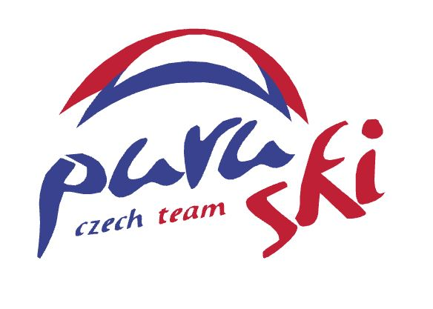PARASKI
World-cup series 2016
Mistrovství České Republiky

Vrchlabí / Mladé Buky, Krkonoše
CZECH REPUBLIC
4. – 6.3.2016

Bulletin č.1

Organizátor: AEROKLUB ČESKÉ REPUBLIKY
TJ Spartak Vrchlabí, z.s.
Aeroklub Strakonice
Ředitel závodu: Mgr. Petr Jireš
Hlavní rozhodčí: Jiří Dvořák
Rozhodčí: budou oznámeni v bulletinu č.2
Datum: 4. – 6.3.2016
Místo: Vrchlabí / Mladé Buky, Krkonoše, Česká Republika
Výsadkové letadlo: Eurocopter AS 350
Startovné: Kč 6000,- (220,- euro) / závodník
Kč 400,- (15,- euro) / platba zpět za každý neprovedený seskok
!!! dotace pro členy AeČR Kč 2500,- !!!
Ubytování: Kč 2500,- (90,- euro) / 3 noci se snídaní, Hotel Gendorf
Kč 1200,- / 3 noci se snídaní, Hotel ALBIS
(platby budou hrazeny v hotovosti při registraci)

Přihlášky: Vyplnění registračního formuláře a zaslání na info@paraski.cz
(konec registrace – 28.2.2016)
SOUTĚŽ:
Družstva: 4 – členná družstva muži nebo mix, 2 – členná družstva ženy
vyhlašují se výsledky družstev a jednotlivců
Přesnost přistání: 6 kol (minimum 2 kola)
Skiareál Vrchlabí – Kněžický vrch (3 kola)
Skiareál Mladé Buky (3 kola)
Elektronický systém do 16cm, ruční měření do 50cm
Lyžování: Obří slalom – 2 kola, Skiareál Herlíkovice (Vrchlabí)
Výsledky: Družstva, muži, ženy, junioři, senioři (MČR družstva, muži, ženy, junioři)
Protesty: Poplatek Kč 1000,-
Pravidla: Platná pravidla pro paraski dle FAI
Potřebné dokumenty: Platná licence parašutisty, pojištění padáku

ČASOVÝ HARMONOGRAM:
3.3. 18:00 – 21:00 – registrace (Hotel Gendorf)
4.3. 9:00 – 9:45 – GS – prohlídka trati (Ski area Herlíkovice)
10:00 – GS – start závodu
14:00 – přesnost přistání (Ski area Vrchlabí)
19:00 – slavnostní večeře – Hotel Gendorf, (Kč 250 pro hosty)
5.3. 9:00 – přesnost přistání (Ski area Vrchlabí)
19:00 – pivní párty – Hendrych brewery
6.3. 9:00 – přesnost přistání (Skiareál Mladé Buky)
14:00 – konec závodu, po něm slavnostní vyhlášení vítězů
(Skiareál Mladé Buky)

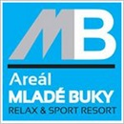Administrace: Martin Gabla (info@paraski.cz)

